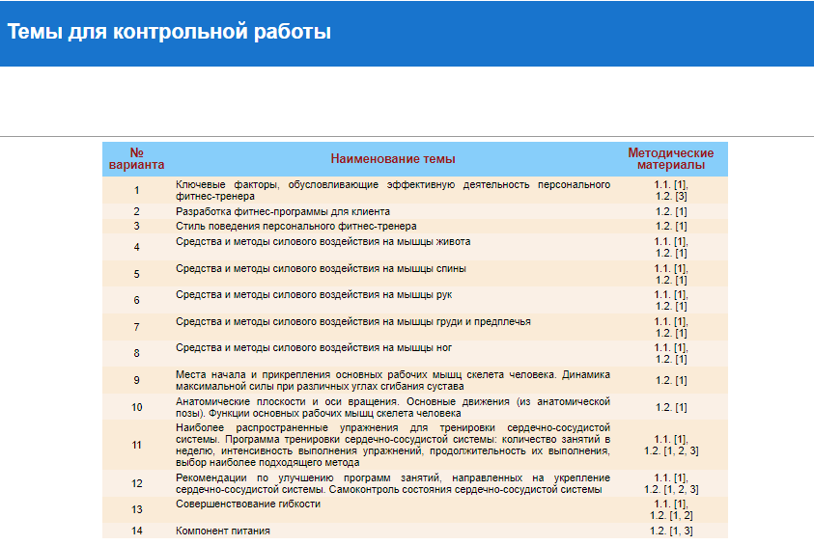
Номер темы контрольной работы выбирается согласно последней цифре номера договора. Например, для договора ИИ00058-14 последней цифрой является цифра "8", соответственно, студент должен раскрыть тему № 8.
Методические указания по подготовке и оформлению курсовых и контрольно-курсовых работ по спортивно-педагогической тематике. Общие положения (Открыть/скачать в формате pdf).
Также в процессе освоения курса студент должен самостоятельно изучить следующие темы в соответствующем объеме, указанном в таблице:
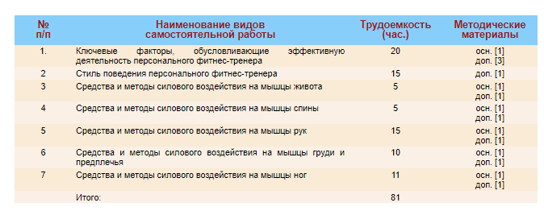

Перечень вопросов для зачета
1.Что мы подразумеваем под словом «Фитнес»?
2. Перечислите органеллы клетки.
3. Какая ткань выстилает внутренние органы изнутри.
4. Какие системы органов относятся к системам, регулирующим движение?
5. Какими осями определяется анатомическое положение тела?
6. Перечислите основные кости человека.
7. Перечислите основные мышцы верхних конечностей.
8. Перечислите основные мышцы нижних конечностей.
9. Перечислите основные мышцы туловища (спины, груди, живота).
10. Какие мышцы работают при разгибании бедра?
11. Какие мышцы работают при сгибании голени?
12. Какие мышцы работают при отведении плеча?
13. Какие мышцы работают при сгибании предплечья?
14. Какие мышцы работают при отведении лопаток?
15. Укажите мышцы, осуществляющие приведение бедра.
16. Перечислите основные режимы работы мышц.
17. Какие виды сокращений Вы знаете?
18. Какие типы мышечных волокон Вы знаете?
19. Какие методы развития гибкости вы знаете?
20. Перечислите факторы, от которых зависит уровень гибкости.
21. Сколько времени длиться удержание положения при легком стретчинге?
22. Укажите формулу Карвонена.
23. Перечислите физиологические факторы, влияющие на проявление силовых способностей человека.
24. Какой ресинтез АТФ происходит при объемно-силовой тренировке?
25. Что происходит в организме человека во время силовой тренировки?
26. Что происходит в организме человека в результате систематических занятий силовой тренировкой?
27. Укажите силовые способности человека.
28. Какие методы развития силы применяются в тренажерном зале при объемно-силовой тренировке?
29. Перечислите основные характеристики адаптационного периода.
30. Перечислите основные характеристики подготовительного периода.
31. Перечислите основные характеристики аэробно-силовой тренировки.
32. Перечислите основные характеристики объемно-силовой тренировки.
33. Перечислите основные характеристики собственно-силовой тренировки.
34. Перечислите основные характеристики тренировки для развития специальной выносливости
35. Перечислите задачи подготовительного периода.
36. Перечислите задачи адаптационного периода.
37. За счет чего и когда происходит увеличение структурных белков (актина, миозина)?
38. О чем могут свидетельствовать болевые ощущения у клиента после тренировки?
39. Перечислите недостатки тренажеров.
40. Расскажите о правилах посещения тренажерного зала.
41. Расскажите о правилах занятий с отягощениями.
42. Какова основная цель разминки?
43. Расскажите о травмоопасных упражнениях.
44. Как определяется длительность занятий в тренажерном зале?
45. Какова должна быть интенсивность основной части занятия в процентах от максимальной ЧСС для клиентов различного уровня подготовленности при аэробно-силовой тренировке?
46. Обоснуйте, какой темп выполнения упражнения в наибольшей степени способствует развитию силы.
47. Перечислите принципы комбинирования упражнений.
48. Перечислите методы увеличения интенсивности занятия.
49. Перечислите методы увеличения объема тренировки.
50. Поясните, что такое рациональное и сбалансированное питание.
51. Перечислите функции белков и их источники.
52. Перечислите функции жиров и их источники.
53. Перечислите функции углеводов и их источники.
54. Обоснуйте, каким должно быть оптимальное соотношение жиров, белков и углеводов в суточном рационе.
55. Что такое утомление?
56. Перечислите педагогические средства восстановления.
57. Перечислите психические средства восстановления.
58. Перечислите медицинские средства восстановления.
59. Перечислите принципы применения средств восстановления.
60. Перечислите признаки перетренированности.
61. Перечислите, при каких симптомах следует прекратить выполнение упражнений.
62. Что нужно предпринять при ушибах и растяжениях?
63. Перечислите обязанности персонального тренера.
64. Как заключается договор при продаже услуг по персональному тренингу?
65. С помощью каких тестов можно определить функциональные возможности сердечно-сосудистой системы?
66. Опишите нормотонический тип реакции на нагрузку при функциональном тестировании?
67. Опишите гипертонический тип реакции на нагрузку при функциональном тестировании?
68. Опишите гипотонический тип реакции на нагрузку при функциональном тестировании?
69. Опишите дистонический тип реакции на нагрузку при функциональном тестировании?
70. Какие упражнения запрещены при варикозном расширении вен, ожирении и гипертензии (ответ обосновать)?
71. Какие виды занятий запрещены при остеохондрозе позвоночника и кифозах (ответ обосновать)?
72. Обоснуйте, какова должна быть продолжительность занятий и интенсивность нагрузки при занятиях с беременными женщинами.

Рекомендуемая литература
1.1. Основная литература
- Физическая культура [Электронный ресурс]: учебник / С.И. Бочкарева [и др.]. – Электрон. текстовые данные. – М.: Евразийский открытый институт, 2011. – 344 c. – Режим доступа: http://www.iprbookshop.ru/11107
1.2. Дополнительная литература
- Ким Н.К. Фитнес : учебник / Н.К.Ким,М.Б.Дьяконов .— М. : Советский спорт, 2006 .— 454c. : ил.
- Менхин А.В. Рекреативно-оздоровительная гимнастика : учеб. пособие для вузов / А. В. Менхин .— М. : Физическая культура, 2007 .— 160 с.
- Селуянов В.Н. Технология оздоровительной физической культуры / В.Н.Селуянов .— М. : СпортАкадемПресс, 2001 .— 172с. : ил.
1.3. Периодические издания
- Журнал «Теория и практика физической культуры»
- Журнал «Физическая культура: воспитание, образование, тренировка».
1.4. Программное обеспечение и Интернет-ресурсы
- http://www.musclegreat.narod.ru/theory2.html - Теория и методика фитнес-тренировки
- http://www.iprbookshop.ru
- http://library.tsu.tula.ru/ellibraries/all_news.htm

